（参考４）確定申告書別表一（一）
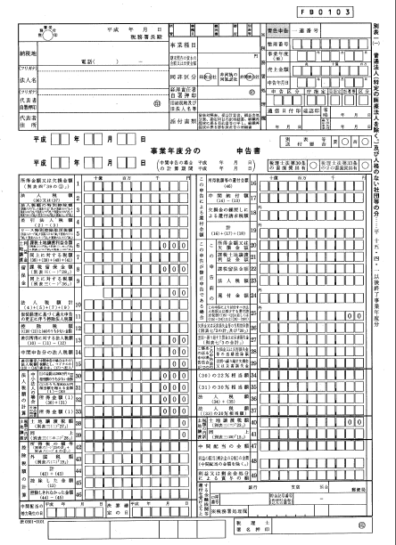
税理士の署名押印が必須です！

